2022学年第二学期徐汇区学习能力诊断卷初三数学试卷
一、选择题（本大题共6题，每题4分，满分24分）
1. 下列互为倒数的是（ ）
A. 和 B. 和 C. 和 D. 和
【答案】A
【解析】
【分析】根据互为倒数的意义，找出乘积为1的两个数即可．
【详解】解：A．因为，所以3和是互为倒数，因此选项符合题意；
B．因为，所以与2不是互为倒数，因此选项不符合题意；
C．因为，所以3和不是互为倒数，因此选项不符合题意；
D．因为，所以和不是互为倒数，因此选项不符合题意；
故选：A．
【点睛】本题考查了倒数，解题关键是理解互为倒数的意义是正确判断的前提，掌握“乘积为1的两个数互为倒数”．
2. 下列运算结果错误的是（ ）
A. B. C. D.
【答案】D
【解析】
【分析】由同底数幂的除法运算可判断A，由幂的乘方运算可判断B，由同底数幂的乘法运算可判断C，由合并同类项可判断D，从而可得答案．
【详解】解：，故A不符合题意；
，故B不符合题意；
，故C不符合题意；
，不是同类项，不能合并，故D符合题意；
故选D．
【点睛】本题考查的是同底数幂的除法，负整数指数幂的含义，幂的乘方，同底数幂的乘法，合并同类项，熟记幂的运算的运算法则是解本题的关键．
3. 如图，数轴上的点A和点B分别在原点的左侧和右侧，点A、B对应的实数分别是a、b，下列结论一定成立的是（ ）
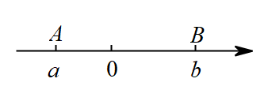
A. B. C. D.
【答案】C
【解析】
【分析】由数轴可得，，再结合有理数的加法与减法法则及不等式的性质，绝对值的含义逐一分析即可．
【详解】解：∵，，故D不符合题意；
∴，，故A，B不符合题意；
∵，
∴，故C符合题意；
故选C．
【点睛】本题考查的是利用数轴比较实数的大小，有理数的加法与减法法则的应用，绝对值的含义，不等式的性质，掌握基础知识是解本题的关键．
4. 如果点、、在反比例函数的图像上，那么（ ）
A. B. C. D.
【答案】B
【解析】
【分析】由题意可知函数的图象在二、四象限，由三点的横坐标可知、在第二象限，在第四象限，根据反比例函数的增减性及各象限内点的坐标特点即可解答．
【详解】解：∵反比例函数解析式为，
∴反比例函数图象经过第二、四象限，在每个象限内y随x增大而增大，
∵点、、在反比例函数的图像上，，
∴，
故选B．
【点睛】本题考查比较反比例函数值的大小，解题的关键是熟练掌握反比例函数的性质：当时，图象在一、三象限，在每一象限内，y随x的增大而减小；当时，图象在二、四象限，在每一象限内，y随x的增大而增大．
5. 某校足球社团有50名成员，下表是社团成员的年龄分布统计表，对于不同的m（m为0~14的整数），下列关于年龄的统计量不会发生改变的是（ ）
年龄（单位：岁） | 13 | 14 | 15 | 16 | 17
频数（单位：名） | 12 | 15 | m |  | 9

A. 平均数、中位数 B. 平均数、方差 C. 众数、中位数 D. 众数、方差
【答案】C
【解析】
【分析】分别求解平均数，众数与中位数，再根据方差受到平均数的影响，从而可得答案．
【详解】解：总人数为：人，
平均数为：
，
∴变化，平均数变化，
∵50个数据，排在最中间的两个数据分别为第25个，第26个，都为14岁，
∴中位数为：，
∴中位数不会变化；
∵，
∴出现次数最多的数据是14岁，则众数是14岁，
∴众数不会变化；
∵方差受到平均数的影响，平均数变化，
∴方差会变化，
故A，B，D不符合题意；C符合题意；
故选C．
【点睛】本题考查的是平均数，众数，中位数，方差的含义与计算，理解题意，熟记概念是解本题的关键．
6. 如图，在梯形中，已知，，，，，分别以、为直径作圆，这两圆的位置关系是（ ）
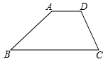
A. 内切 B. 外切 C. 相交 D. 外离
【答案】D
【解析】
【分析】先求出两圆的圆心距，和的一半为两圆的半径，利用半径之和和两圆的圆心距的大小关系求解．
【详解】解：∵分别以、为直径作圆，
∴两圆的圆心分别是、的中点，
∴两圆心连线是梯形的中位线．
∵，，
∴两圆的圆心距为，
∵，，
∴两圆的半径分别为3和2，
∵，
∴两圆外离，
故选：D．
【点睛】本题考查了梯形的中位线，以及圆与圆的位置关系，解题的关键是分别求得两圆的圆心距和两圆的半径．
二、填空题（本大题共12题，每题4分，满分48分）
7. 计算：＝____.
【答案】2
【解析】
【分析】根据算术平方根的计算法则进行计算，即可得到答案.
【详解】=，故答案为2.
【点睛】本题考查求算术平方根，解题的关键是掌握求算术平方根的方法.
8. 已知f（x）＝，则＝_____．
【答案】
【解析】
【分析】将x=代入f（x）=，再化简即可得．
详解】解：当x=时，，
故答案为：．
【点睛】本题考查了求函数值的能力，当已知函数解析式时，求函数值就是求代数式的值．
9. 根据电影发行方的数据，电影《满江红》截至2023年3月17日，以4535000000元的票房高居春节档前列，数据4535000000用科学记数法表示为______．
【答案】
【解析】
【分析】科学记数法的表示形式为的形式，其中，n为整数．确定n的值时，要看把原数变成a时，小数点移动了多少位，n的绝对值与小数点移动的位数相同．当原数绝对值时，n是正整数；当原数的绝对值时，n是负整数．
【详解】解：，
故答案为：．
【点睛】此题考查科学记数法的表示方法．科学记数法的表示形式为的形式，其中，n为整数，表示时关键要正确确定a的值以及n的值．
10. 方程组的解是______．
【答案】或．
【解析】
【分析】先把原方程组化为或，再解二元一次方程组即可．
【详解】解：
由①得：，
∴或，
∴或，
解可得：，
解可得：，
∴原方程组的解为：或．
故答案为：或．
【点睛】本题考查的是二元二次方程组的解法，熟练的把二元二次方程组化为二元一次方程组是解本题的关键．
11. 妈妈煮了4个汤圆，分别是2个花生味和2个芝麻味，小明随意吃两个恰好都是花生味的概率是______．
【答案】
【解析】
【分析】列表（用A，B表示花生味的汤圆，C，D表示芝麻味的汤圆）展示所有12种等可能的结果，找出两个恰好都是花生味的结果数，然后根据概率公式计算．
【详解】解：如下表：用A，B表示花生味的汤圆，C，D表示芝麻味的汤圆
 | A | B | C | D
A |  | AB | AC | AD
B | BA |  | BC | BD
C | CA | CB |  | CD
D | DA | DB | DC
共有12种等可能的结果，其中两个恰好都是花生味的结果数为2， 所以小明从中任意吃两个，恰好吃到两个都是花生味汤圆的概率．
故答案为： ．
【点睛】本题考查了列表法与树状图法：利用列表法或树状图展示所有可能的结果求出n，再从中选出符合事件A或B的结果数目m，然后利用概率公式求出事件A或B的概率．
12. 关于x的方程有两个不相等的实数根，则m的取值范围是________．
【答案】
【解析】
【分析】根据一元二次方程有两个不相等的实数根，则，即可解出m的范围．
【详解】解：关于x的方程有两个不相等的实数根
．
【点睛】本题考查一元二次方程根的情况，，方程有两个不相等的实数根；，方程有两个相等的实数根；，方程没有实数根．
13. 如图，已知在中，点D是边AC上一点，且．设，，那么向量______．（用的形式表示，其中x、y为实数）
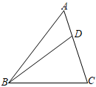
【答案】
【解析】
【分析】先求解，，再根据可得答案．
【详解】解：∵，，
∴，
∵，
∴，
∴ ．
故答案为：．
【点睛】本题考查的是平面向量的线性运算，熟练的掌握运算法则是解本题的关键．
14. 为了了解学生在家做家务情况，某校对部分学生进行抽样调查，并绘制了如图所示的频数分布直方图（每组数据含最小值，不含最大值）．如果该校有1500名学生，估计该校平均每周做家务的时间少于2小时的学生人数约是______人．
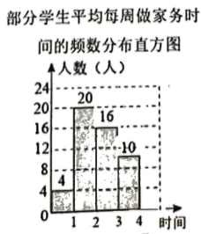
【答案】
【解析】
【分析】根据样本估计总体，用乘以做家务的时间少于2小时的学生人数的占比即可求解．
【详解】解：如果该校有1500名学生，估计该校平均每周做家务的时间少于2小时的学生人数约是，
故答案为：．
【点睛】本题考查了样本估计总体，频数分布直方图，熟练掌握样本估计总体是解题的关键．
15. 某公司产品的销售收入元与销售量x吨的函数关系记为，销售成本与销售量x的函数关系记为，两个函数的图像如图所示．当销售收入与销售成本相等时，销售量x为______吨．
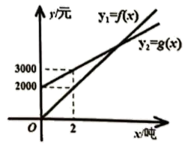
【答案】4
【解析】
【分析】分别求出，的函数关系式，然后联立两关系式即可求出答案．
【详解】解：设，
∴，，
∴，
∴，
联立，解得，
∴当销售收入与销售成本相等时，销售量x为4吨，
故答案为：4．
【点睛】本题主要考查了一次函数的实际应用，正确求出对应的函数关系式是解题的关键．
16. 如图，已知的内接正方形，点是的中点，与边交于点，那么______．
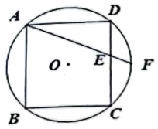
【答案】
【解析】
【分析】连接，交于点，连接，根据题意得出，设，则，证明，根据相似三角形的性质即可求解．
【详解】解：如图所示，连接，交于点，连接，
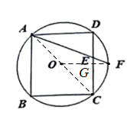
∵的内接正方形，
∴经过点，
∵点是的中点，
∴，
∴
设，则
∴
∵,
∴
∵，
∴
∴，
故答案为：．
【点睛】本题考查了正多边形与圆，垂径定理，正方形的性质，相似三角形的性质，证明是解题的关键．
17. 如图，抛物线：与抛物线：组成一个开口向上的“月牙线”，抛物线和抛物线与x轴有着相同的交点A、B（点B在点A右侧），与y轴的交点分别为C、D．如果，那么抛物线的表达式是______．
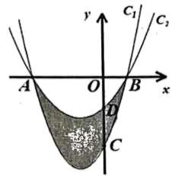
【答案】
【解析】
【分析】先求出A、B、C的坐标，设点D的坐标为，则，利用勾股定理结合得到，解得，则，可设抛物线的解析式为，利用待定系数法求出．
【详解】解：在中，令，则，
∴，
在中，令，则，解得或，
∴，
∴，
设点D的坐标为，则
∴，
∵，
∴，
解得，
∴，
∵抛物线经过A、B，
∴可设抛物线的解析式为，
∴，
解得，
∴抛物线的解析式为，
故答案为：．
【点睛】本题主要考查了待定系数法求二次函数解析式，勾股定理，求二次函数与坐标轴的交点，正确求出点D的坐标是解题的关键．
18. 如图，在直角坐标系中，已知点、点，的半径为5，点C是上的动点，点P是线段的中点，那么长的取值范围是______．
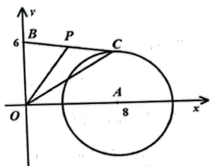
【答案】
【解析】
【分析】如图，在y轴上取一点，连接，，由勾股定理求出，由三角形中位线定理求，当C在线段上时，的长度最小值，当C在线段延长线上时，的长度最大值，即可求解．
【详解】解：如图，在y轴上取一点，连接，，
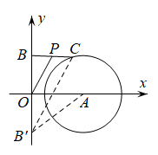
∵，，
∴，，
∴，
∵点P是的中点，
∴，
∵，，
∴是的中位线，
∴，
当C在线段上时，的长度最小值为：，
当C在线段延长线上时，的长度最大值为：，
∴，
∴，
故答案为：．
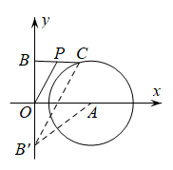
【点睛】本题考查的是圆外一点到圆上点距离的最值，三角形中位线定理，勾股定理等知识，添加恰当的辅助线是解答本题的关键．
三、解答题（本大题共7题，满分78分）
19. 先化简：，然后从、、0、2、3中选一个数代入求值．
【答案】，当时，原式
【解析】
【分析】先计算括号内分式的减法运算，再把除法运算化为乘法运算，约分后得到化简的结果，再选或代入求值即可．
【详解】解：
；
∵原分式有意义，则，，
∴当时，原式.
【点睛】本题考查的是分式的化简求值，分式有意义的条件，掌握分式的混合运算的运算法则与运算顺序是解本题的关键．
20. 解不等式组：
【答案】
【解析】
【分析】分别求出每一个不等式的解集，根据口诀：同大取大、同小取小、大小小大中间找、大大小小找不到确定不等式组的解集．
【详解】解：由，得：，
由，得：，
则不等式组的解集为．
【点睛】本题考查的是解一元一次不等式组，正确求出每一个不等式解集是基础，熟知“同大取大；同小取小；大小小大中间找；大大小小找不到”的原则是解答此题的关键．
21. 如图，分别是边上的高和中线，已知，，．
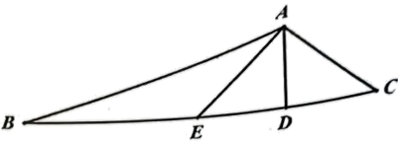
（1）求的长；
（2）求的值．
【答案】（1）
（2）
【解析】
【分析】（1）由是边上的高得到，由，，得到则，即可得到答案；
（2）过点E作于点F，由分别是边上的中线，得到，由得到，勾股定理求出，再由勾股定理得到，即可得到的值．
【小问1详解】
解：∵是边上的高，
∴，
∵，，
∴
∵，
∴；
【小问2详解】
解：过点E作于点F，
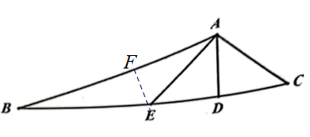
∵分别是边上的中线，
∴，
∵，
∴，
∴，
∵，
∴，
∴，
∵
∴
∴，
∴.
【点睛】此题考查了解直角三角形、勾股定理等知识，数形结合和准确计算是解题的关键．
22. 小明家的花洒的实景图及其侧面示意图分别如图1、图2所示，花洒安装在离地面高度厘米的A处，花洒的长度为厘米．
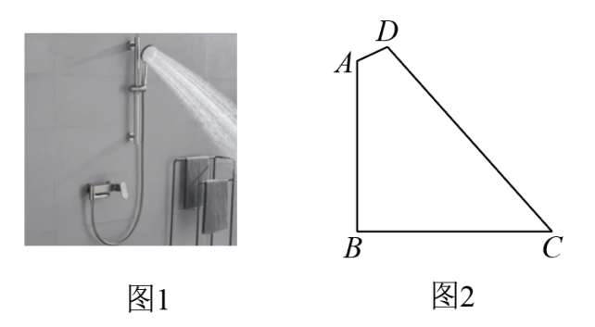
（1）已知花洒与墙面所成的角，求当花洒喷射出的水流与花洒成的角时，水流喷射到地面的位置点C与墙面的距离．（结果保留根号）
（2）某店铺代理销售这种花洒，上个月的销售额为元，这个月由于店铺举行促销活动，每个花洒的价格比上个月便宜0元，因此比上个月多卖出8个的同时销售额也上涨了元，求这个此款花洒的原价是多少元？
【答案】（1）
（2）120元
【解析】
【分析】（1）过点A作AH⊥CD于点H，过点B作于点E，构造出矩形ABHE，，然后解直角三角形求解，
（2）设此款花洒的原价是元，根据比上个月多卖出8个的同时销售额也上涨了400元列分式方程即可求解．
【小问1详解】
解：过点作，垂足为点，过作，垂足为点，
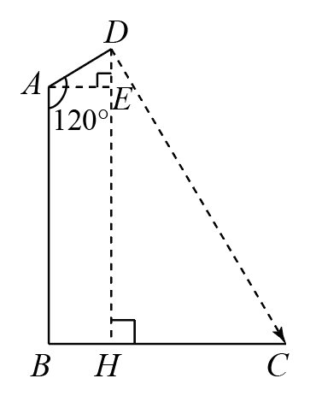
∴四边形为矩形，
∴，，
∵，
∴，
又∵，
∴，
在中，
，
，
∴，，
在中，，
∴流喷射到地面位置点C与墙面的距离，
【小问2详解】
设此款花洒的原价是元，根据比上个月多卖出8个的同时销售额也上涨了400元，列方程得：
，
解得：，
经检验：是方程的解，
答：这个此款花洒的原价是120元．
【点睛】本题考查了解直角三角形的应用和分式方程的应用，熟记理解题意，明确每一个量的意义是解题的关键．
23. 如图，已知是的外接圆，连接并延长交边于点D，连接，且．
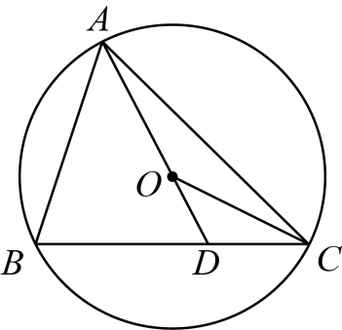
（1）求证：；
（2）当时，过点A作边的平行线，交于点E，连接交于点F．请画出相应的图形，并证明：．
【答案】（1）证明见解析
（2）证明见解析
【解析】
【分析】（1）先证明，再证明，如图，延长交于，结合垂径定理与等腰三角形的判定可得结论；
（2）如图，补全图形如下：结合（1）设，再证明，，，可得，结合相似三角形的性质可得结论．
【小问1详解】
证明：∵，
∴，
∵，
∴，
∴，，
∵，，
∴，
∴，
如图，延长交于，
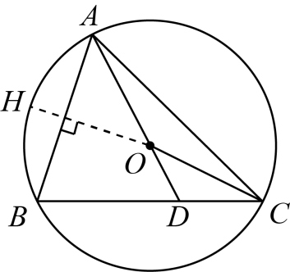
∴，
∴，
∴结合三角形的内角和定理可得：，
∴．
【小问2详解】
如图，补全图形如下：结合（1）设，
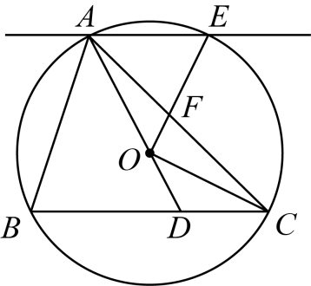
∵，
∴，，
∵，，
∴，
∵，
∴，
∴，而，
∴，
∴，而，
∴．
【点睛】本题考查的是相似三角形的判定与性质，三角形的内角和定理的应用，等腰三角形的判定与性质，垂径定理的应用，熟练的证明三角形相似是解本题的关键．
24. 如图，已知抛物线经过点，与x轴交于点B、．
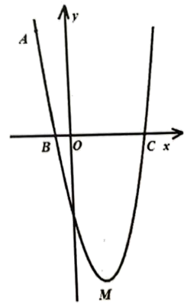
（1）求抛物线的顶点M的坐标；
（2）点E在抛物线的对称轴上，且位于x轴的上方，将沿直线BE翻折，如果点C的对应点F恰好落在抛物线的对称轴上，求点E的坐标；
（3）点P在抛物线的对称轴上，点Q是抛物线上位于第四象限内的点，当为等边三角形时，求直线的表达式．
【答案】（1），顶点坐标为：．
（2）点E的坐标为；
（3）直线的函数表达式为．
【解析】
【分析】（1）利用待定系数法求解抛物线的解析式，再化为顶点式，即可得到顶点坐标；
（2）先求解抛物线与x轴交于，， 可得，抛物线的对称轴为直线， 设抛物线的对称轴与x轴交于点H，则H点的坐标为， ， 由翻折得， 由勾股定理，得， 求解， 由翻折得， 再利用三角函数可得答案；
（3）连接， 证明为等边三角形， 证明， 可得， 设与x轴相交于点K， 可得点K的坐标为．再利用待定系数法求解函数解析式即可．
【小问1详解】
解：∵抛物线经过点，与x轴交于点B、．
∴，解得：，
∴抛物线为：，
∴顶点坐标为：．
【小问2详解】
如图，令，
解得：，，
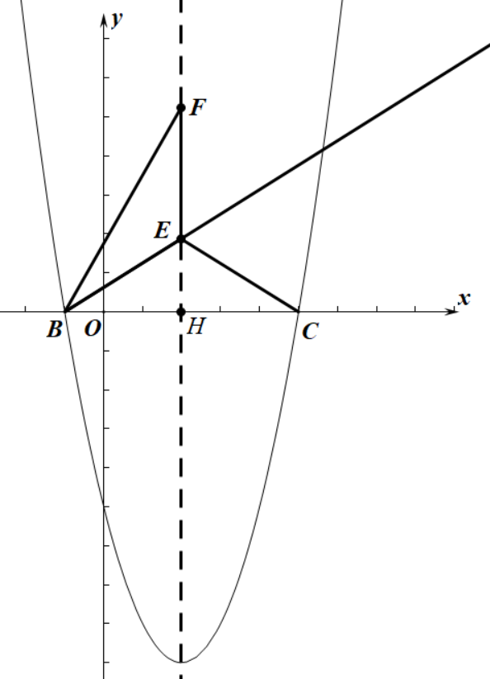
∵抛物线与x轴交于，，
∴，抛物线的对称轴为直线，
设抛物线的对称轴与x轴交于点H，则H点的坐标为， ，
由翻折得，
由勾股定理，得，
∴点F的坐标为，，
∴，
由翻折得，
∴，
∴点E的坐标为；
【小问3详解】
连接，
∵， ， 则为等边三角形，
∵，为等边三角形，
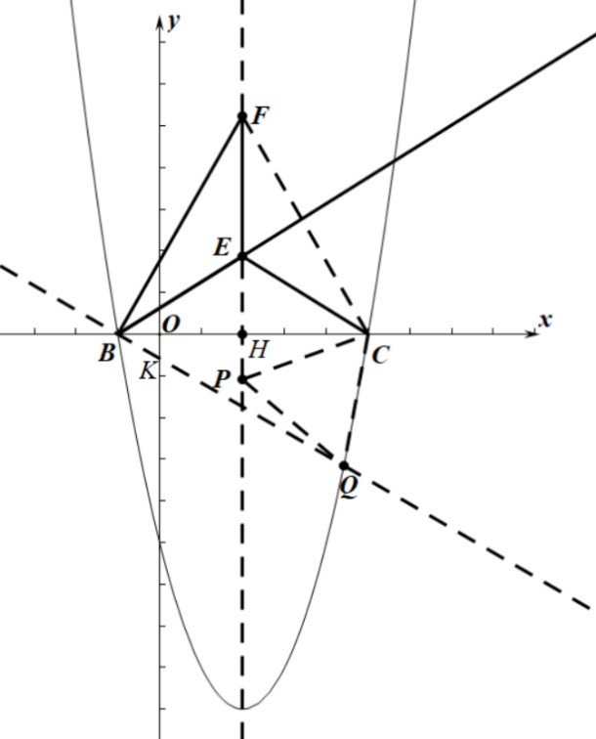
∴，，，
∴，
∴，
∴，
∵为等边三角形，，
∴，
设与x轴相交于点K，
∴．
∴点K的坐标为．
设直线的函数表达式为， 则 ， 解得，
∴直线的函数表达式为．
【点睛】本题考查二次函数的应用，熟练掌握代入法求二次函数解析式，抛物线的性质，勾股定理，解直角三角形，全等三角形的判定，轴对称的性质，代入法求一次函数解析式是解本题的关键．
25. 已知：如图1，四边形ABCD中，，．
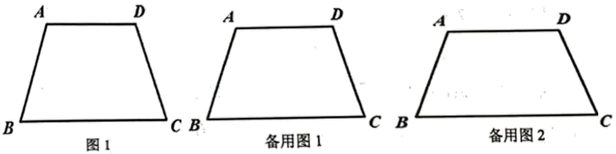
（1）求证：四边形ABCD是等腰梯形；
（2）边CD的垂直平分线EF交CD于点E，交对角线AC于点P，交射线AB于点F．
①当时，设AD长为x，试用x表示AC长；
②当时，求的值．
【答案】（1）证明见解析
（2）①；②．
【解析】
【分析】（1）如图，过作于，过作于，证明，再证明，从而可得答案；
（2）①如图，连接，延长交于，证明，可得，再证明四边形为平行四边形，，可得，，，即，可得，即，重合，再建立方程求解即可；②当时，则在线段的延长线上，如图，延长交于，连接，证明四边形是菱形，，设，，，则， 由，可得，过作，交的延长线于，证明，，可得，，证明，可得，，再建立方程求解即可．
【小问1详解】
证明；如图，过作于，过作于，
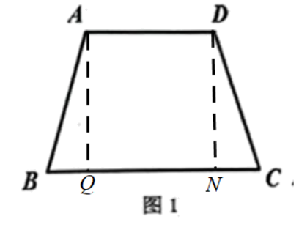
∴，
∵，，
∴，
∴，
∵，
∴，
∴四边形为矩形，
∴，
∵，，不平行，
∴四边形为等腰梯形．
【小问2详解】
①如图，连接，延长交于，
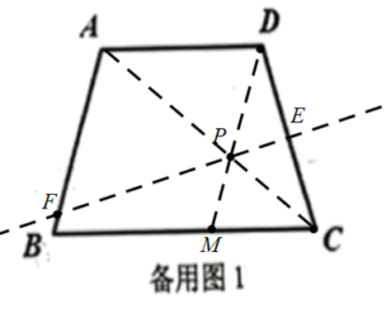
∵是的垂直平分线，
∴，
∴，，
∵，
∴，
∴，而，
∴，
∴，
∴，
∵，，
∴，
∴，而，
∴四边形为平行四边形，，
∴，，
∴，即，
∴，
∴，而，
∴，即，重合，
∴即，
解得：（负根舍去）．
②当时，则在线段的延长线上，如图，延长交于，连接，
∵是的垂直平分线，
∴，，
∵，
∴，
∴，
∴，而，
∴四边形是平行四边形，
由线段垂直平分线的性质可得，
∴四边形是菱形，，
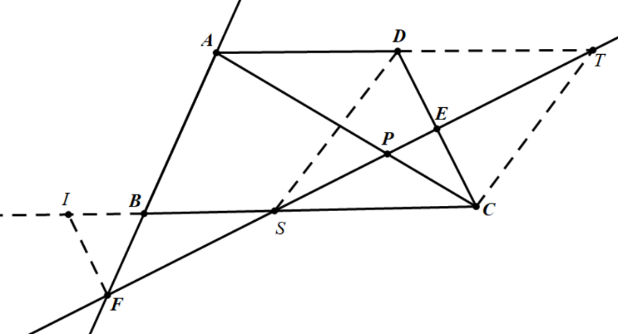
设，，，则，
∵，，
∴，
∴，
∴，
∴，
过作，交的延长线于，
∴，
∴，
∵，等腰梯形，
∴，
∴，
∴，，
∴，，
∵，
∴，
∴，
∴，
∴ ，
∴，
解得：，（使，不合题意舍去），
∴，
∴．
【点睛】本题考查的是等腰梯形的判定与性质，线段的垂直平分线的性质，等腰三角形的判定与性质，全等三角形的判定与性质，相似三角形的判定与性质，一元二次方程的解法，难度大，计算量大，属于压轴题．

